Plakalı Eşanjörler İçin Şartname
Genel Özellikler:
- Plakalı eşanjör tedarikçisi Alfa Laval veya eşdeğer.
- Tedarikçi her bir eşanjör için, 2D ve 3D çizim ve talimat kılavuzu sağlayacaktır.
- Tüm eşanjörler ISO 14001 çevresel sertifikalı üretim tesislerinde imal edilecektir.
- Tüm eşanjörler teslimat öncesinde test basıncına tabi tutulacaktır. Test süresi her iki taraf için de 30 dakika olacaktır.

Gövde:
- Boru bağlantıları çelik gövdeye kaynak veya benzeri bir usül ile bağlanmayacaktır.
- Kolay ve güvenli bakım yapılabilmesi için gövdedeki saplama yuvası yandan açık olacaktır.(saplama boyu kadar bakım mesafesine gerek duyulmadan) Click for video
- Ön ve Arka Gövde ,sıkma civataları/somunları ve boru bağlantıları tam izlenebilirlik için seri numarasına sahip olmalıdır.
- Ön ve Arka gövde üst köşelerinde kaldırma deliklerine sahip olacaktır(güvenli-kolay taşıma için).
- Ünite, ön ve arka sabitleme için ayaklara sahip olmalıdır.
- 150 mm ve üstündeki bağlantılar için:
  - Saplamalar, tek kişinin hızlı ve kolay takıp-çıkartması, bakımının kısa sürede tamamlanabilmesi amacıyla rulmanlı tip olmalıdır. Click for video
  - Arka gövdenin servis esnasında kolayca hareket edebilmesi için taşıma çubuğunda paslanmaz çelik roller (itme makarası) bulunmalıdır. Click for video
  - Saplamalarda, eşanjörü tek kişinin açıp kapayabilmesini sağlayacak karşı kilit sistemi bulunacaktır. Click for video
  - Sıkma cıvatalarının sabit cıvata kafası olmalıdır. Click for video
  - Saplamaların gövde tarafında kalan ve gövdeden taşan kısımlarına plastik koruyucu kılıflar takılmalıdır. Click for video
Plaka:
- Sıcak ve soğuk taraflardaki sıvılarla temas eden plaka malzemesi AISI 316 veya AISI 304 olmalıdır. Deniz suyu ve jeotermal su kullanılan uygulamalarda plaka malzemesi olarak titanyum plakalar kullanılmalıdır.
- Plakaların akışkan giriş tarafında her iki devredeki akış için en üstün akışkan dağılımını sağlayacak, tüm plaka yüzeyini maksimum şekilde ısı transferi için kullanacak ve kirlenmeyi en aza indirecek şekilde dağılım bölgesi bulunacaktır. Click for video
- Tüm plakalar; üniform bir yapıya sahip olabilmesi, contaların plaka üzerindeki conta kanallarına tam olarak oturabilmesi ve plaka et kalınlığının plakanın her noktasında aynı olması için, tek adımlı presleme prosesi ile şekillendirilmiş olmalıdır. Bu sayede plakalar basınç şoklarına, titreşimlere, plaka yorulmalarına, yüksek çalışma basınçlarına ve yüksek basınç farklarına çok daha dayanıklı hale gelmiş olacaktır. Click for video
- Plaka üzerinde contaların montajı için herhangi bir delik olmamalıdır
- Tüm plakalarda izlenebilirlik için seri numarası olmalıdır.
- Plakalı ısı değiştiricisinde akış, maksimum verim elde etmek için ters yönlü olacaktır.
- Tüm plakalar preslendikten sonra yağlı yüzeylerden korunmak için temizlenmelidir.
150 mm ve üstündeki bağlantılar için:
- Plaka paketinde, plakaların tek bir hat üzerinde kalmasını sağlayan, plakaların üst kısmında 3 kontakt noktalı ve alt kısmında 2 kontakt noktalı, toplamda 5 noktadan hizalama sistemi olmalıdır. Bu sistem özellikle plaka paketindeki plaka sayısı 200 ve üzerinde olan ve yüksek isletme basıncı altında çalısan contalı plakalı esanjörler için önemlidir. Bu şekilde eşanjörün sızdırmazlığı maksimum seviyeye ulaşmaktadır Click for video

Conta:
- Yapıştırma tip contalar tercih edilmemeli, bunun yerine yüksek sızdırmazlık sağlayan ve servis kolaylığı sunun ataşlı tip (clip on/grip) conta kullanılmalıdır.
- Conta malzemesi.120 derece ve altındaki sıcaklıklarda Nitril (NBR) veya 150 derece ve altındaki sıcaklıklarda EPDM malzemeden ve tek parçalı olarak imal edilmiş olacaktır.
- Contalar, yüksek sızdırmazlık sağlayan, sızdırmazlığın conta boyunca tek bir hat üzerinde gerçekleşmesini garanti altına alacak, çatı paterninde olmalıdır.
- Plaka tipine ve kalınlığına uyacak şekilde uygun conta profili kullanılmalıdır. Click for video
- Herbir contanın üzerinde conta malzemesini temsil eden bir renk kodu bulunmalıdır.

AHRI specification:
Plakalı Eşanjörler AHRI Liquid to Liquid Heat Exchangers Certification Program şartlarına uygun olarak tedarik edilmelidir.
Tüm eşanjörlerin teknik çıktıları, satın alınmadan önce AHRI Amerika tarafından tescillenmelidir. «
Teklif edilen modeller www.ahrinet.org sitesinde aktif olmalıdır.

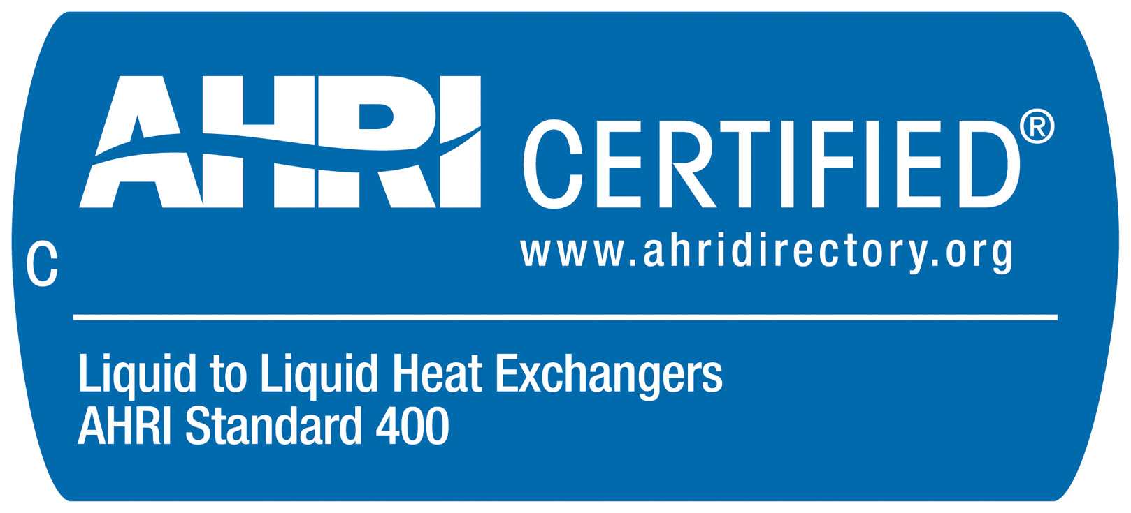

http://www.ahrinet.org

